中国数字示波器行业：国内企业正逐步向中高端市场挺进
来源： 智研瞻行业报告
智研瞻产业研究院发布：《中国数字示波器行业市场调查研究及投资策略研究报告》
数字示波器行业定义
数字示波器是一种测量电子信号时序和幅度的电子测试仪器，它通过模拟-数字转换器（ADC）将输入的模拟电压信号转换为数字信号，并利用数字信号处理技术在显示器上以波形的形式显示出来。数字示波器通常具有高精度、多功能和便携性等特点，能够捕获、存储、分析各种重复或单次发生的电信号。
相较于传统的模拟示波器，数字示波器具备更强大的数据采集与分析能力，可以提供多级菜单操作界面，支持多种触发模式、自动测量功能以及数学运算功能，包括频率分析、协议解码、噪声滤波等多种高级分析手段。此外，现代数字示波器还常常配备大容量存储器，用于保存波形数据以供后续详细分析和记录。数字示波器的核心性能指标包括带宽、采样率、分辨率、存储深度等，用户根据实际需求选择不同规格的示波器进行电路调试、故障排查、产品研发等各种应用场景下的信号检测工作。
数字示波器行业分类
数字存储示波器（DSO）能够捕获并存储信号样本，便于用户随时回放和分析，特别适用于观测非重复性或低频率信号。数字荧光示波器（DPO）利用独特的实时采样和数字荧光显示技术，以不同颜色和亮度层次展示信号随时间变化的详细信息，擅长捕捉复杂瞬态事件和长期趋势。采样示波器则通过高速采样技术，在特定条件下测量单次快速发生的信号事件，适用于脉冲和超高速信号的测量。混合信号示波器（MSO）不仅具备传统数字示波器的功能，还集成了逻辑分析仪的功能，能够同时测试模拟信号和数字信号，为嵌入式系统和数字电路设计中的数模混合信号调试提供了便利。实时采样示波器强调实时采样速率，确保在高带宽下无遗漏地采集信号。而混合域示波器（MDO）结合了频谱分析仪的功能，可以在同一仪器上对时间和频率两个领域内的信号进行全面分析。
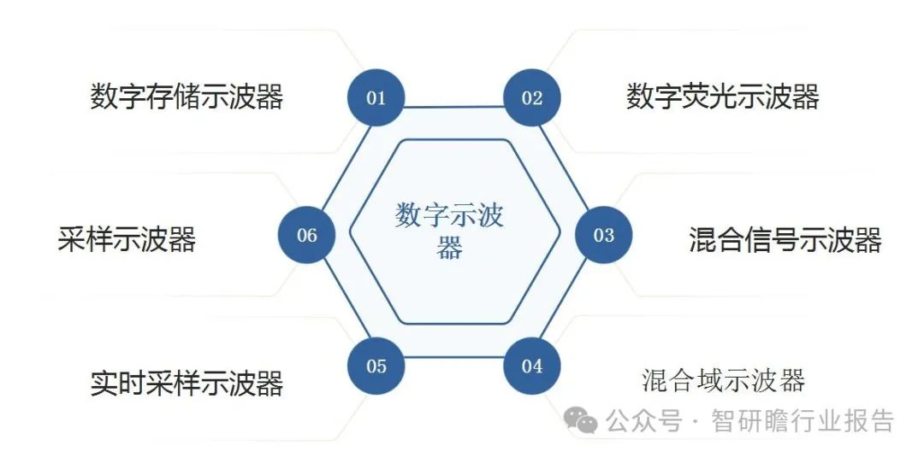
数字示波器行业发展历程
数字示波器的行业发展历程可以追溯到20世纪70年代，当时随着计算机技术的发展，数字存储示波器开始出现。这些早期的设备虽然在性能上无法与模拟示波器相媲美，但它们提供了模拟示波器所不具备的波形存储和分析功能。到了20世纪80年代，数字示波器的性能有了显著提升，采样率和带宽得到增强，开始逐渐取代模拟示波器在特定领域中的应用。这个时期的数字示波器主要用于研发和设计验证。进入21世纪初，随着集成电路和计算机技术的飞速发展，数字示波器的带宽、采样率和处理能力都得到了大幅度的提升。同时，数字示波器开始集成更多的功能，如频谱分析、逻辑分析等，逐渐成为电子设计和测试中不可或缺的工具。近年来，随着软件定义无线电（SDR）和物联网（IoT）技术的兴起，数字示波器的应用范围进一步扩大。现代数字示波器不仅能够测量电信号，还能进行复杂的信号处理和分析，满足多种不同场景的需求。
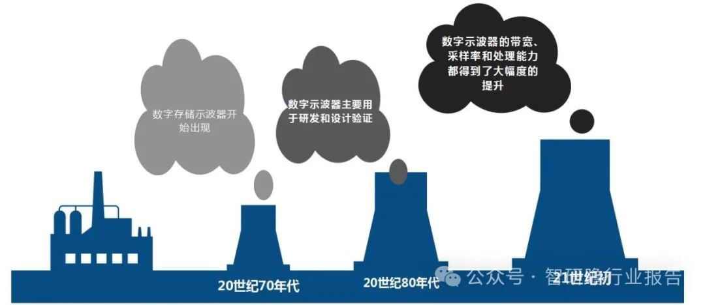
数字示波器行业上中下游
数字示波器的上游行业主要包括电子元件制造业和软件开发商。电子元件制造业提供构成数字示波器核心部件的各类电子元器件，如ADC（模数转换器）、FPGA（现场可编程门阵列）、存储器芯片等。软件开发商则提供用于数据处理、分析和用户界面的软件解决方案，使得数字示波器具备强大的信号处理能力和良好的用户体验。这些上游行业的发展水平和技术进步直接影响着数字示波器的性能、功能和成本。在下游应用行业方面，数字示波器广泛应用于电子设计、测试与测量、汽车电子、航空航天、通信系统、医疗设备、电力电子、工业自动化等多个领域。
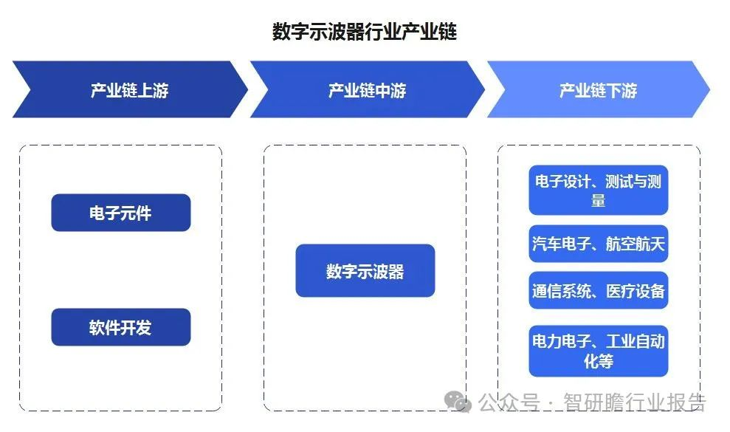
我国数字示波器行业市场规模和增长率
数字示波器作为一种关键的电子测试设备，通过采集、记录并可视化电路中的电信号信息，扮演着电子工程师洞察电路活动的重要角色，尤其在研发环节中发挥着不可或缺的作用。根据市场研究机构Technavio的数据，2019年全球数字示波器市场的估值达到了17.34亿美元，在全球通用测试仪器市场中占据了大约28%的份额，位列首位。预计至2024年，这一市场规模将攀升至21.67亿美元，复合年增长率为4.56%，且相较于2019年预期实现5.42%的同比增长。
欧美地区作为通用电子测试测量行业的先行者，其产业链布局完善，市场成熟度较高。而随着以中国和印度为代表的新兴市场经济体在电子产业领域的迅猛崛起，研发投入逐年递增，已成为全球电子产品制造的核心地带，这为通用电子测试测量仪器，尤其是数字示波器的需求提供了强大的潜在市场空间。因此，目前全球数字示波器的主要需求来源集中于欧美及亚太地区。国际市场上，如是德科技、泰克以及力科等知名企业凭借技术优势占据重要地位；而在国内，通用电子测试测量仪器行业虽起步较晚，但已取得显著进步。当前，中低端数字示波器产品已实现了部分国产化替代进口，国内企业正逐步向中高端市场挺进，力求在技术研发与产品性能上缩小与国际领先品牌的差距，并进一步扩大市场份额。
数字示波器行业政策
数字示波器行业作为电子测量仪器制造业的重要组成部分，一直以来受到国家层面的高度关注与政策支持。近年来，中国政府通过制定一系列法律法规和产业政策，积极引导和支持该行业的健康发展。在法律法规方面，数字示波器行业遵循包括但不限于《中华人民共和国计量法》及其实施细则、《中华人民共和国进口计量器具监督管理办法》等法规，这些法规对示波器这类计量器具的生产、销售、使用及进口环节提出了严格的质量和技术要求，确保了国内市场的规范化运行。
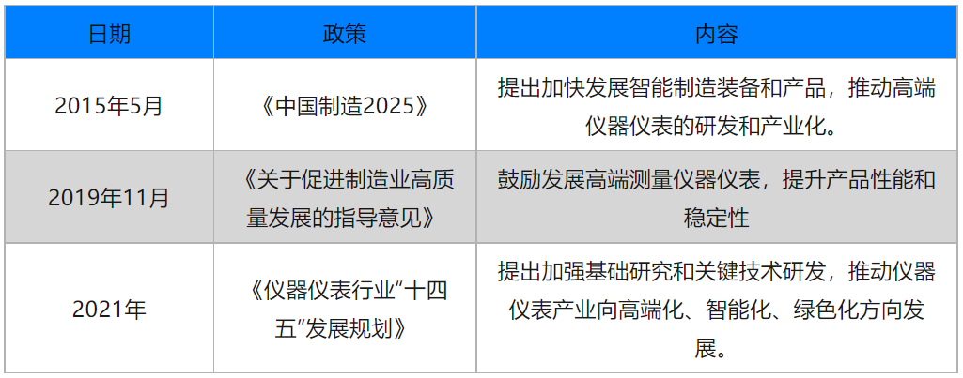
数字示波器行业存在的问题
尽管数字示波器在采样率、带宽、存储深度等关键性能指标上不断提升，但高端数字示波器的核心技术，如前端模拟电路设计、高速高精度ADC（模数转换器）技术、复杂信号处理算法等，仍主要掌握在少数国际大厂手中。国内企业在这些关键技术的研发与创新方面存在明显短板，导致在高端市场的竞争力较弱，对外依赖度较高。同时，随着5G通信、新能源汽车、航空航天等领域对高性能示波器需求的增加，如何突破技术瓶颈，实现自主研发，成为行业面临的一大挑战。此外，随着市场竞争的加剧，数字示波器行业的产品同质化现象日趋严重。许多厂商为了抢占市场份额，往往过于注重短期的价格竞争，而忽视了产品的差异化和增值服务的提供，这不仅压缩了企业的利润空间，也不利于行业的长期健康发展。另外，由于核心技术的不足，国产品牌在中低端市场的产品功能和性能上与国际品牌差距较小，但在品牌形象、售后服务、软件生态系统等方面尚需进一步提升，以打破单纯的价格竞争困局，实现价值驱动的可持续发展。
数字示波器行业发展前景预测
随着科技的快速发展，特别是5G通信、物联网、新能源、自动驾驶等新兴产业的崛起，对信号测量和分析提出了更高的要求。高端、高性能数字示波器的需求将持续增加，市场空间广阔。同时，智能化、便携化、模块化以及与云技术、大数据分析结合的新型示波器产品将成为未来发展趋势，为行业发展注入新的活力。在全球贸易环境变化及国家倡导自主可控的大背景下，国内对于电子测试测量仪器的自主研发和生产给予了高度重视和支持。政府出台了一系列鼓励科技创新、促进高端装备制造业发展的政策，这将有力推动我国数字示波器行业在关键技术攻关、产业链完善、品牌建设等方面取得突破性进展，实现对国外高端产品的逐步替代。
未来的数字示波器不再仅是单一的测量工具，而是将更多地融入到整个设计验证、生产测试、故障诊断等环节中，提供从硬件到软件的整体解决方案。因此，具备强大的数据处理能力、丰富的应用软件生态和个性化定制服务的数字示波器企业将在市场竞争中占据优势，有助于提升行业的整体附加值和发展水平。综上所述，数字示波器行业在未来有着巨大的发展潜力和广阔的市场前景，但同时也需要不断创新、强化核心技术研发、优化产业结构，以应对日益激烈的全球竞争态势。

